**Знакомьтесь: вязание пальчиками из «АЛИЗЕ ПУФФИ»**

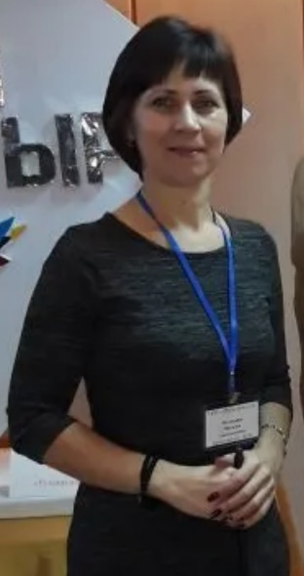

Матюшко Наталья Анатольевна,

педагог дополнительного образования

КГУ «Школа искусств»

района имени Габита Мусрепова, СКО

Вязание, как считают многие, занятие для бабушек. Но мои воспитанницы кружка «Декоративно-прикладное искусство» с уверенностью докажут всем, что получать удовольствие от такого времяпровождения могут даже дети! И при этом нам совсем не скучно, а даже наоборот.

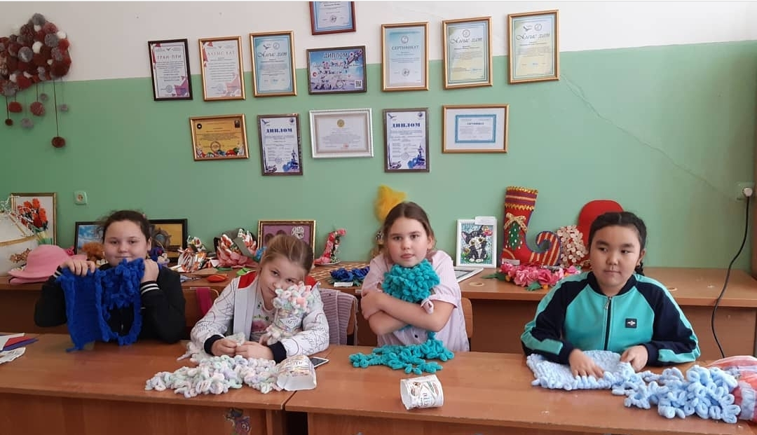

Процесс вязания настолько увлекает и завораживает, что мы сами того не замечая улучшаем свое ментальное здоровье, развиваем память, избавляемся от стрессов и депрессий, снижаем гиперактивность, увеличиваем концентрацию, расширяем круг знакомых и избавляемся от плохих привычек.

Самая очевидная польза от вязания для детей заключается в том, что оно развивает мелкую моторику. На кончиках наших пальцев находится большое количество нервных окончаний, которые тесно связаны с центральной нервной системой, головным мозгом. Всяческая скрупулёзная работа руками вызывает мозговую активность даже просто с физиологической точки зрения. Особенно полезно это для детей, так как работая пальчиками с мелкими предметами у них развивается речь и мышление.

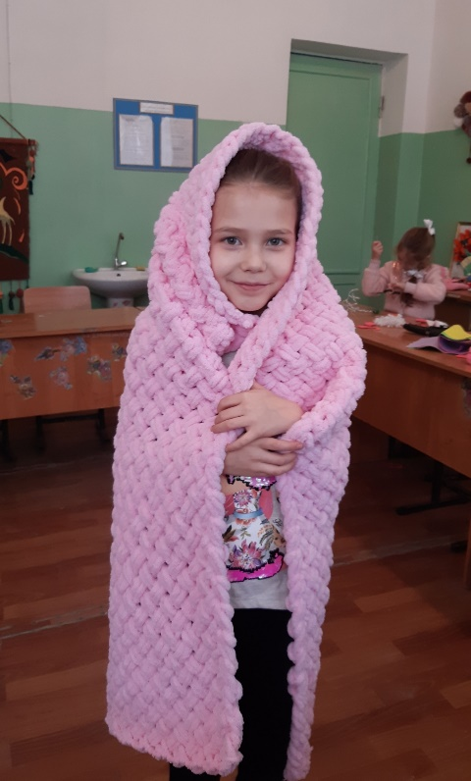Кроме того, вязание очень полезно для детей и в воспитательных целях. Оно учит детей с пользой использовать свободное время. Созерцание ребенком результатов своей работы мотивирует его дальнейшее творческое развитие и трудовую деятельность, делает его более организованным и дисциплинированным.

Вязание называют «йогой для мозга». Размеренная механическая работа, постоянный подсчет петель, приятная на ощупь пряжа и ритмичные движения рук успокаивают и отвлекают от тревожных мыслей.

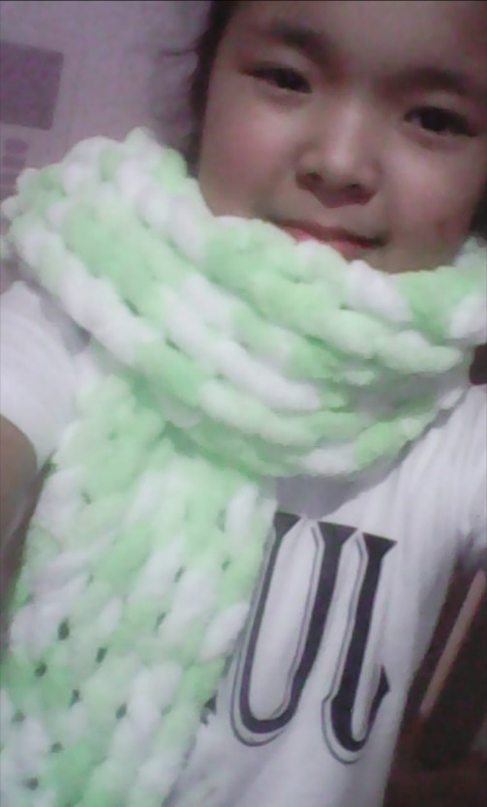

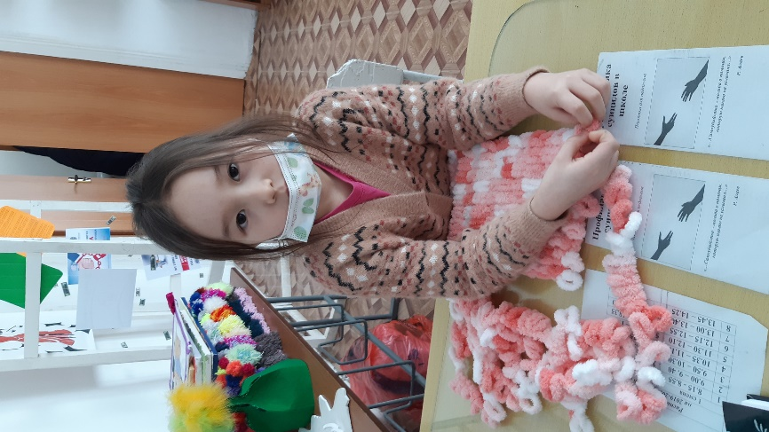Много лет увлекаясь вязанием и обучая ему детей я наблюдала высокий медитативный эффект от самого процесса вязания. Во время вязания сознание очищается от ненужных, тревожных мыслей, беспокойство сменяется умиротворенностью и размеренностью, что формирует осмысленный подход к жизни, предотвращает эмоциональные выпады, делает детей более стрессоустойчивыми.

И если раньше, занимаясь традиционным вязанием мы использовали в работе спицы и крючки, то сейчас, познакомившись с пряжей АЛИЗЕ ПУФФИ, мы вяжем абсолютно без всяких приспособлений. Нам нужны только наши умелые пальчики!

Состав этой пряжи 100% микрополиэстэр. В 100 граммах 9 метров. Пряжа фантазийная, предназначена для вязания руками.

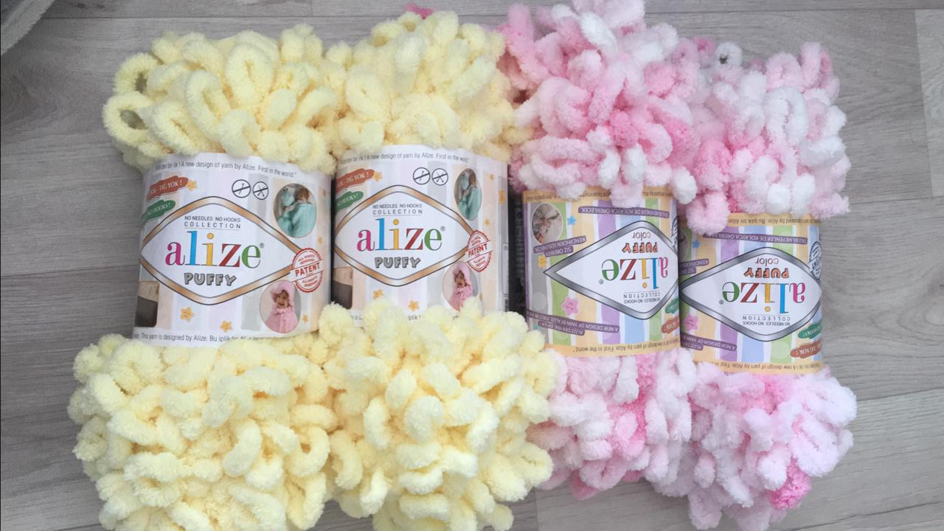

Эта волшебная пряжа оказывает невероятно приятный тактильный эффект: она очень мягкая и нежная на ощупь, просто плюшевая! Возможно, это и является основным фактором того, что она так нравится детям. В процессе вязания девочки постоянно восхищаются этим свойством пряжи, разглаживая полотно, прикасаясь к нему руками и лицом, укрываясь им.

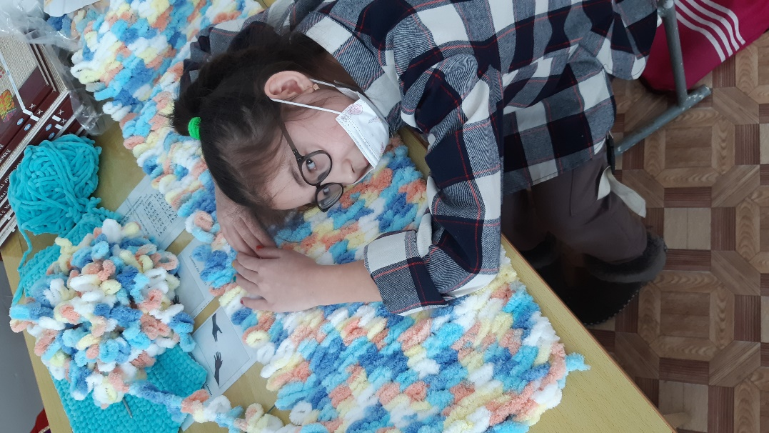 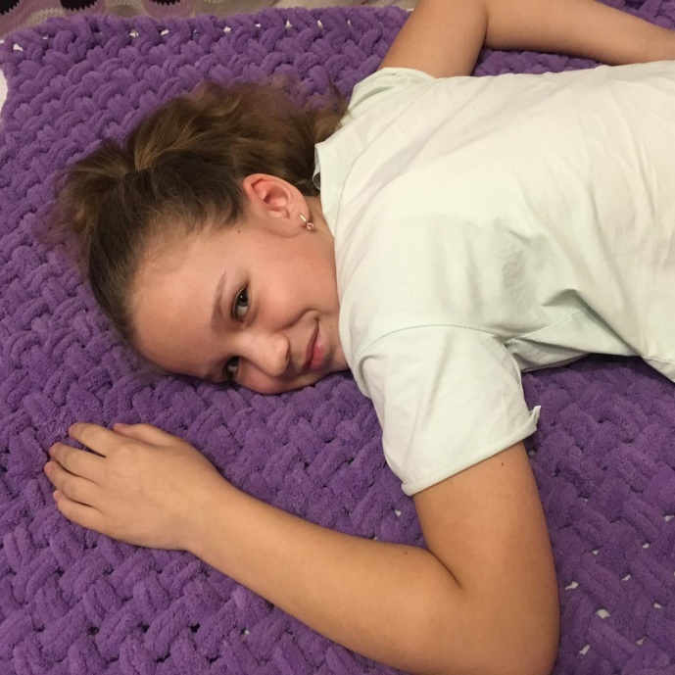

К тому же нить не просто ровная, а уже из готовых петелек.

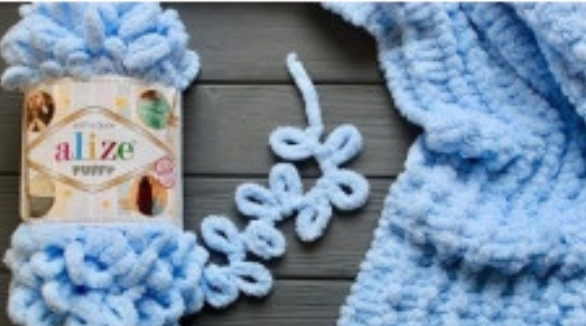

Именно протягивая эти готовые петельки одна в другую мы создаем вязаное полотно.

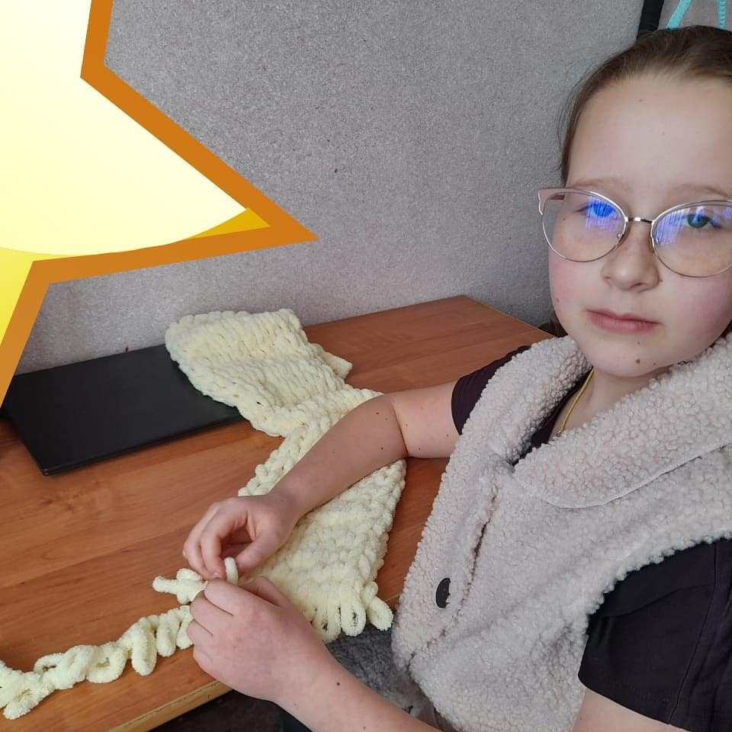

Начинаем мы работать как обычно: от простого – к сложному. Самая простая работа - это шарф. За основу мы берем 10 или 14 петель и поочередно протягивая петли друг в друга получаем замечательный милый и теплый шарфик.

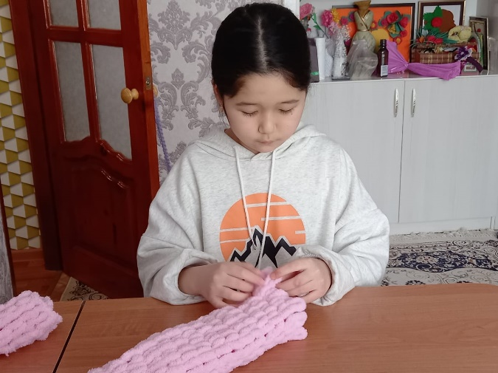

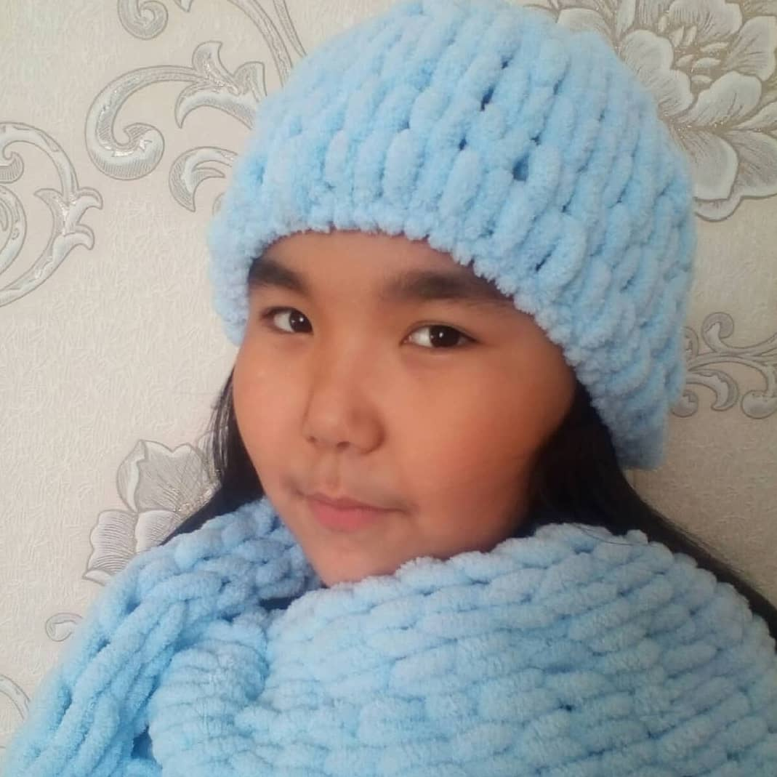

Работа над шапкой также не вызывает особой сложности. Разница лишь в том, что если в шарфе мы вяжем прямые и обратные ряды, то в шапке все ряды идут по кругу. На макушке мы делаем убавление петель за счет того, что провязываем по две петли вместе.

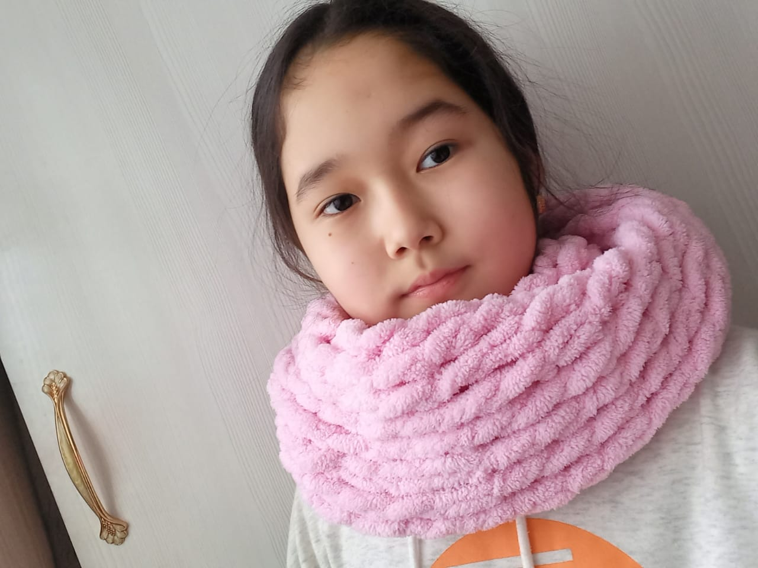

Снуд вяжем по принципу шарфа, но для основы набираем 20 или 24 петли. Длина полотна зависит от нашего желания, от того в один или в два оборота планируется снуд.

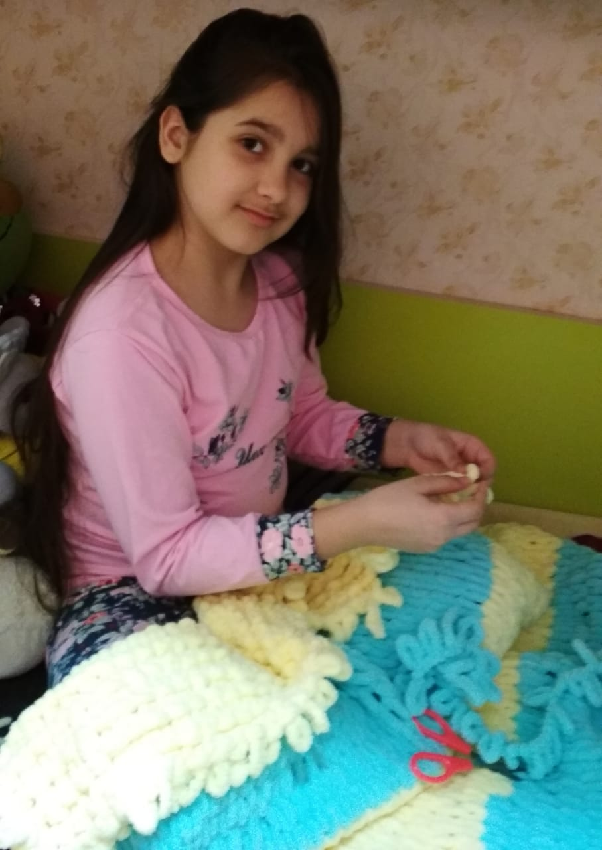

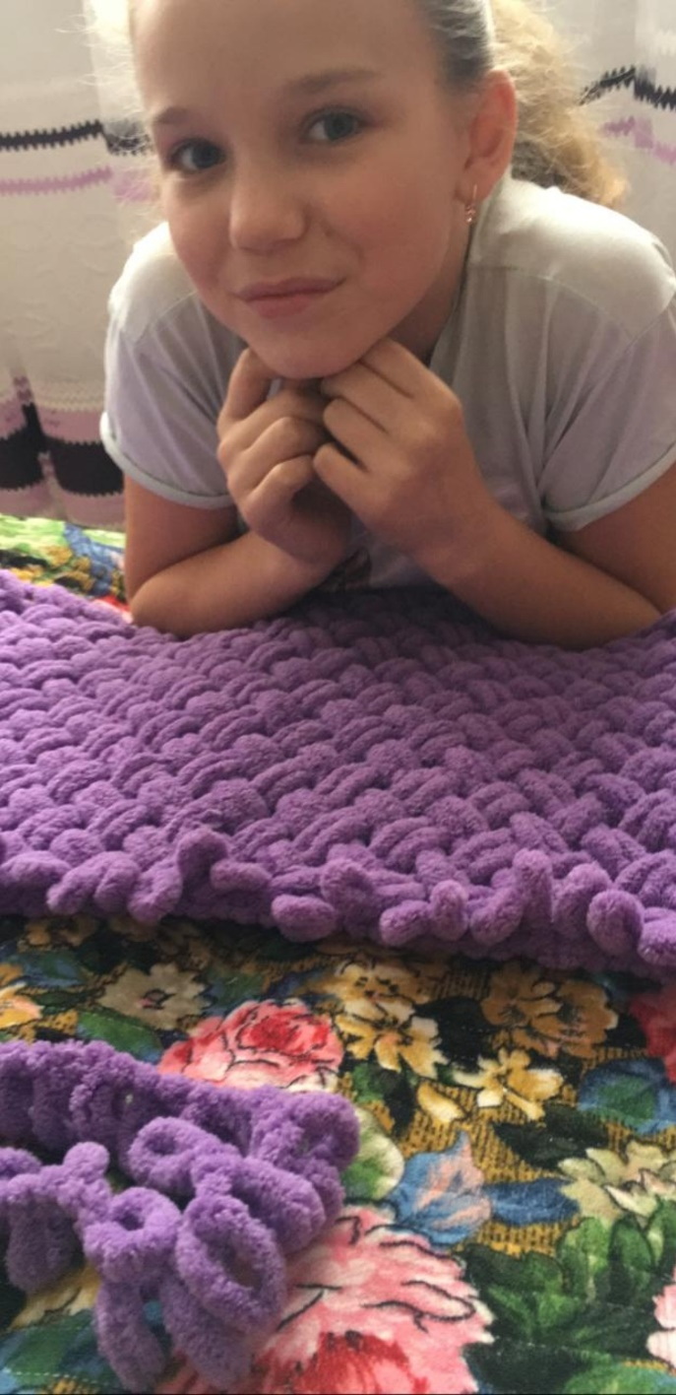Вязание пледа это уже показатель некоего опыта. Для основы здесь берется 50 петель и в работе будет использовано 5 мотков пряжи.

Связать плед можно обычными лицевыми петельками, а можно усложнить работу применив узор «Плетенка». От этого плед будет выглядеть гораздо эффектнее и его плотность увеличится.

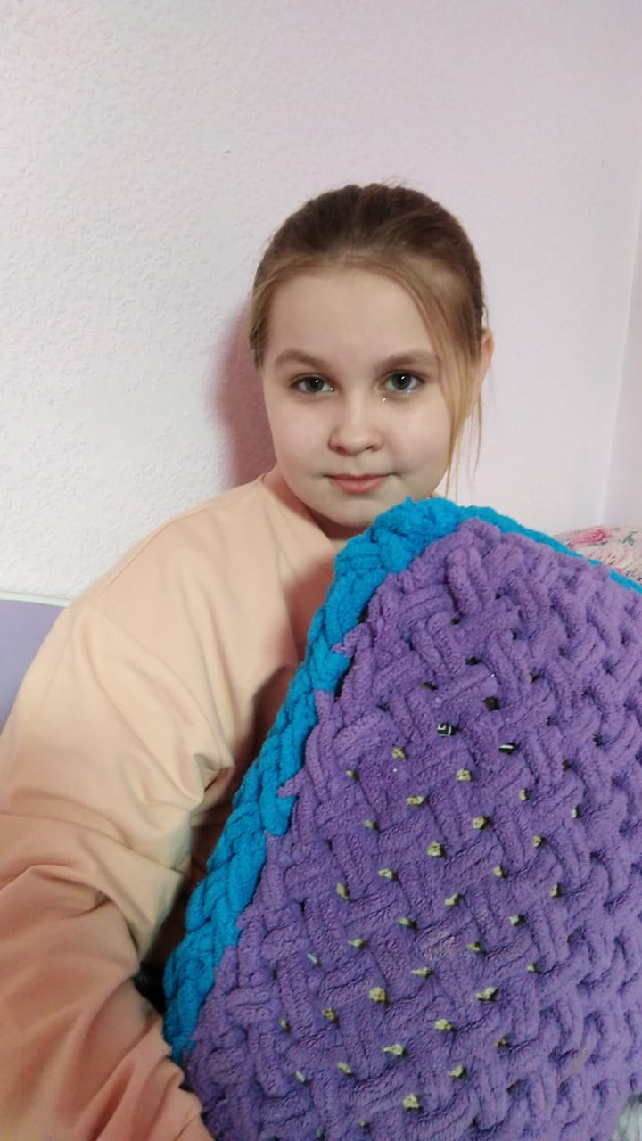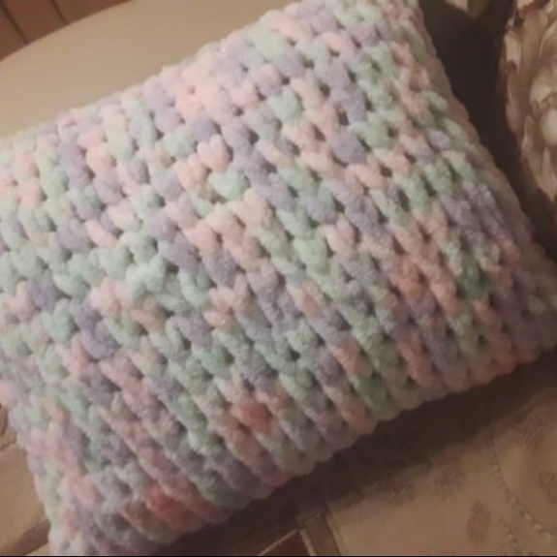Подушки можно вязать разными способами: лицевыми петлями, «плетенкой», вытянутыми петлями. А можно связать вот такой забавный «Пончик».

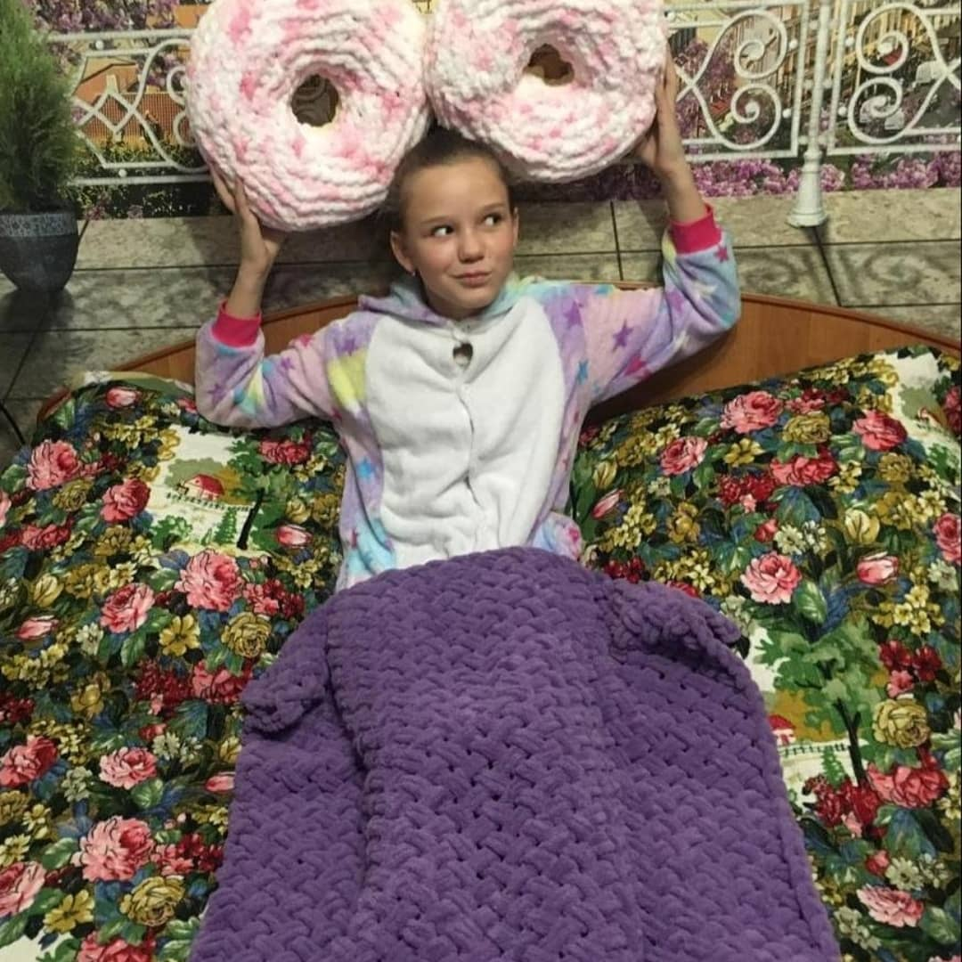

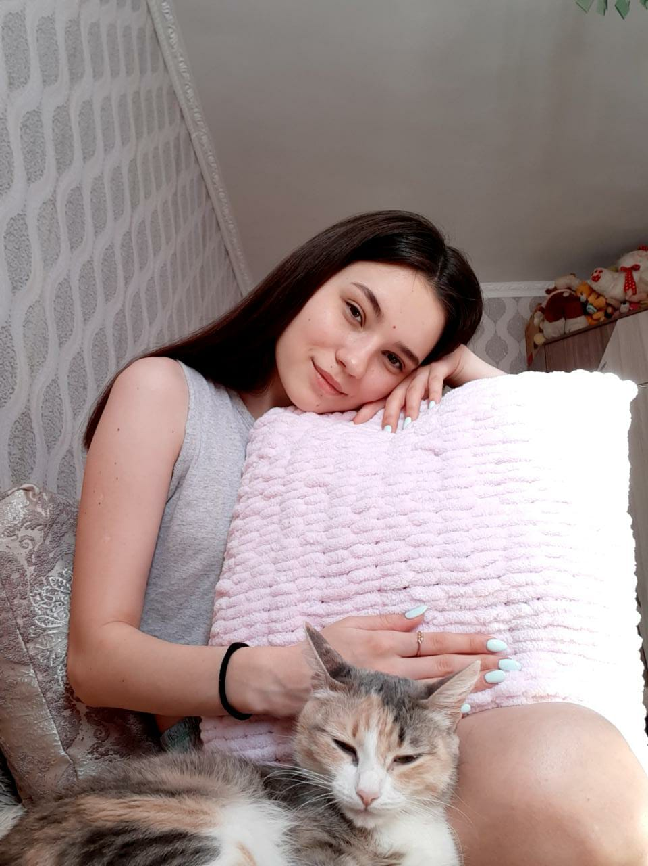

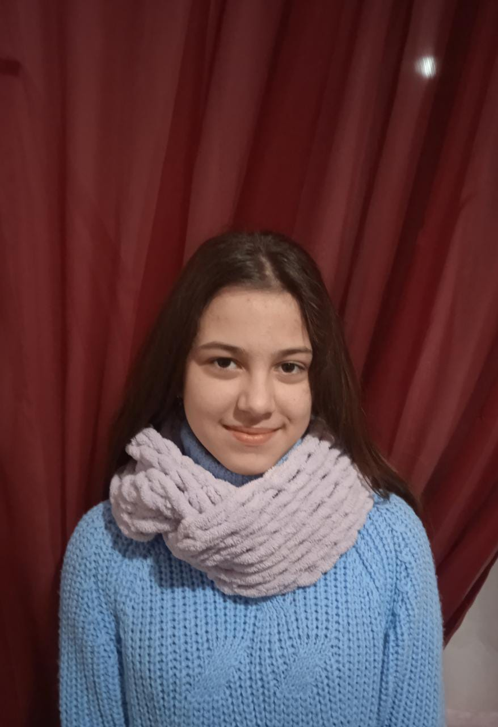

Вот такое увлекательное вязание мы открыли для себя! Надеюсь, что вам будет интересен наш опыт работы в данном направлении и вы захотите применить его в своей деятельности. Поверьте, вашим деткам этот вид вязания очень понравится. А научившись вязать из АЛИЗЕ ПУФФИ ваши девочки научат вязать своих мам и даже некоторых пап. У нас все происходило именно так!

